Pendientes

Manejar popovers y eventos
- Cambia el cursor al pasar sobre marcadores.
- En algunos centros la dirección web (url) está mal diseñada y hace un bucle a localhost.
- Si hago click sobre un centro que está. La derecha, pasa esto:
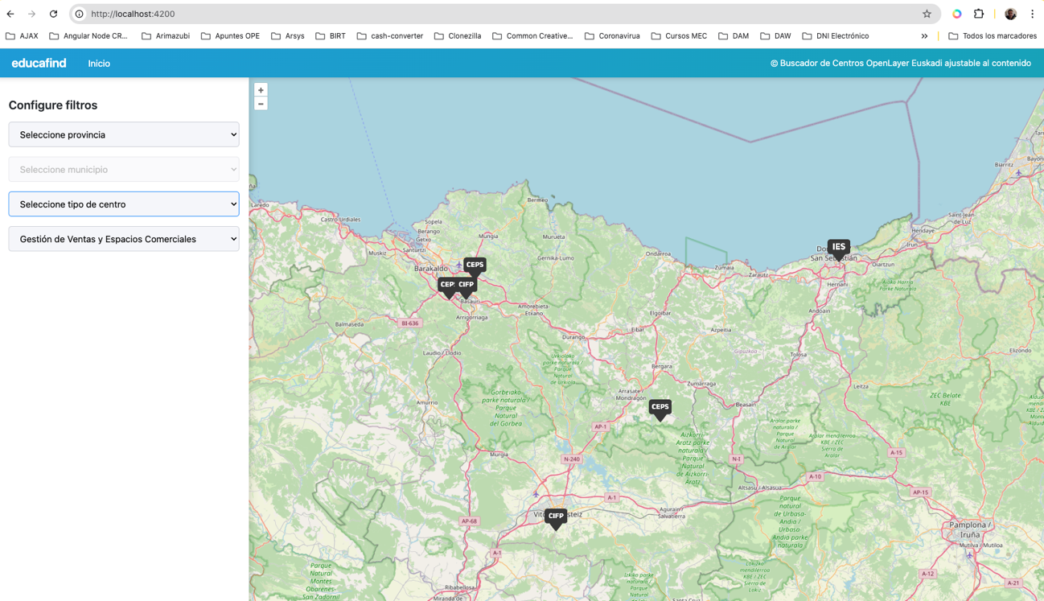
Si le soy a Xabier Zubiri Manteo Google Chrome):
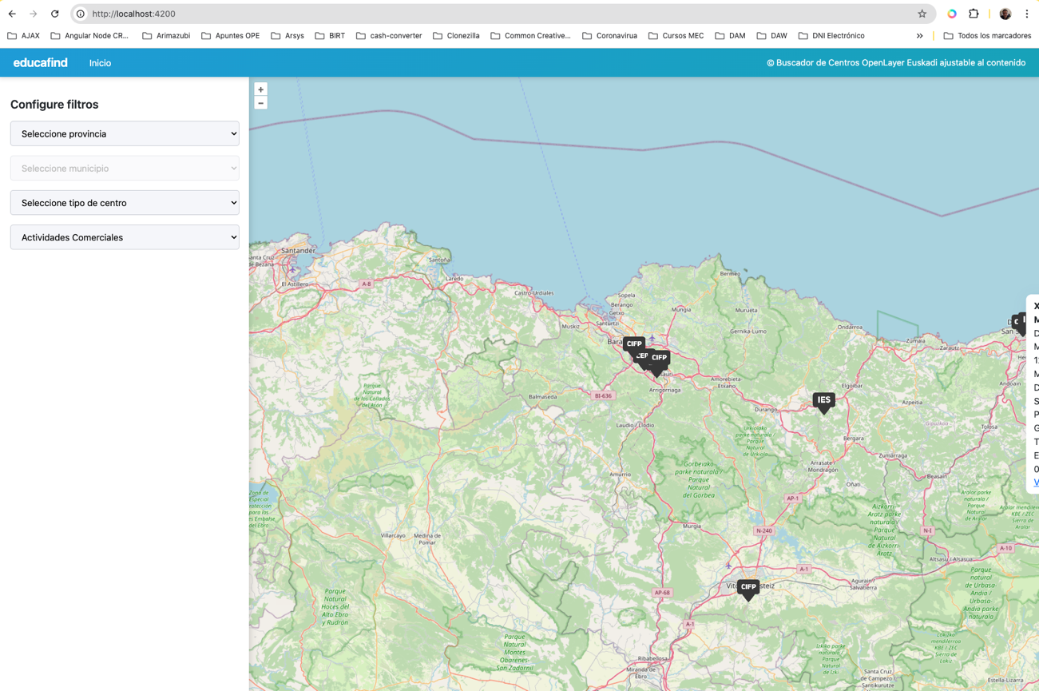

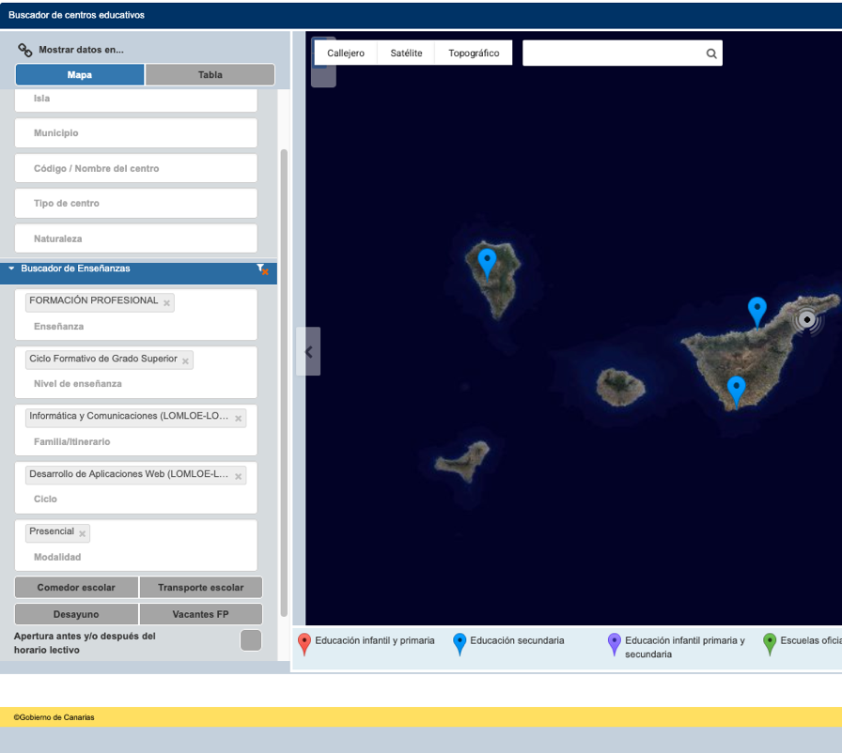
Opciones Canarias:
Enseñanza: Infantil, Primaria, ESO, Bachillerato, Formación Profesional.
Nivel de Enseñanza: FP Básica, Grado Medio, Grado Superior
Familia profesional: Actividades Físicas, Administración y Gestión, Informática y Comunicaciones, etc.
Ciclos: Desarrollo Aplicaciones Web
Modalidad: Presencia/Distancia
